|  |  |  |
| --- | --- | --- |
|  | **INSTITUCION EDUCATIVA ALVERNIA** |  |
| **AREA: FÍSICA** | **10° -2-3** |
| **DOCENTE: OSCAR TOBÓN** |  |
| **ESTUDIANTE: GRUPO: 10°** |  |
| PLAN DE REFUERZO | |
| 20% REALIZACIÓN DE LOS TALLERES Y 80% SUSTENTACIÓN POR ESCRITO | |

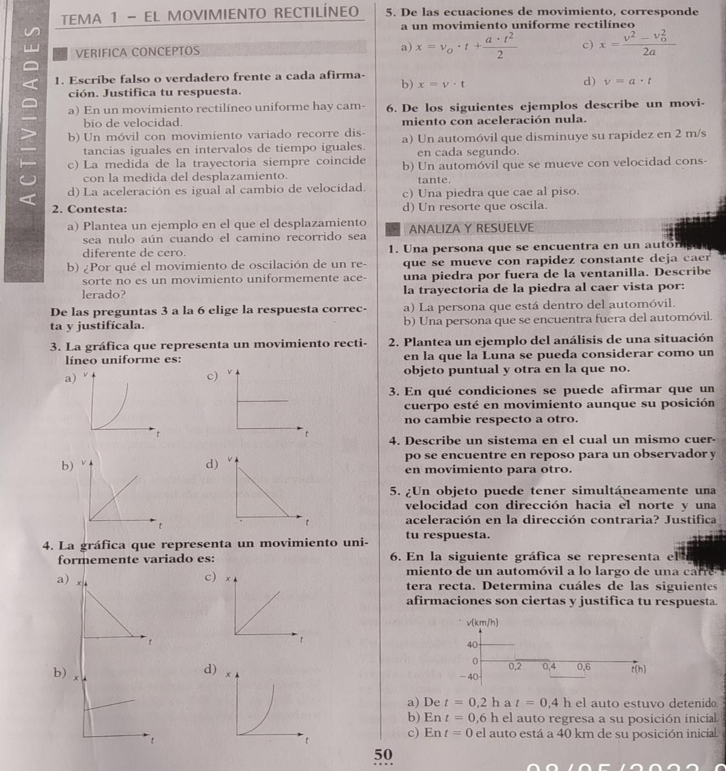

NOTA: DE ESTA PÁGINA RESOLVER LOS 4 PROBLEMAS BÁSAICOS

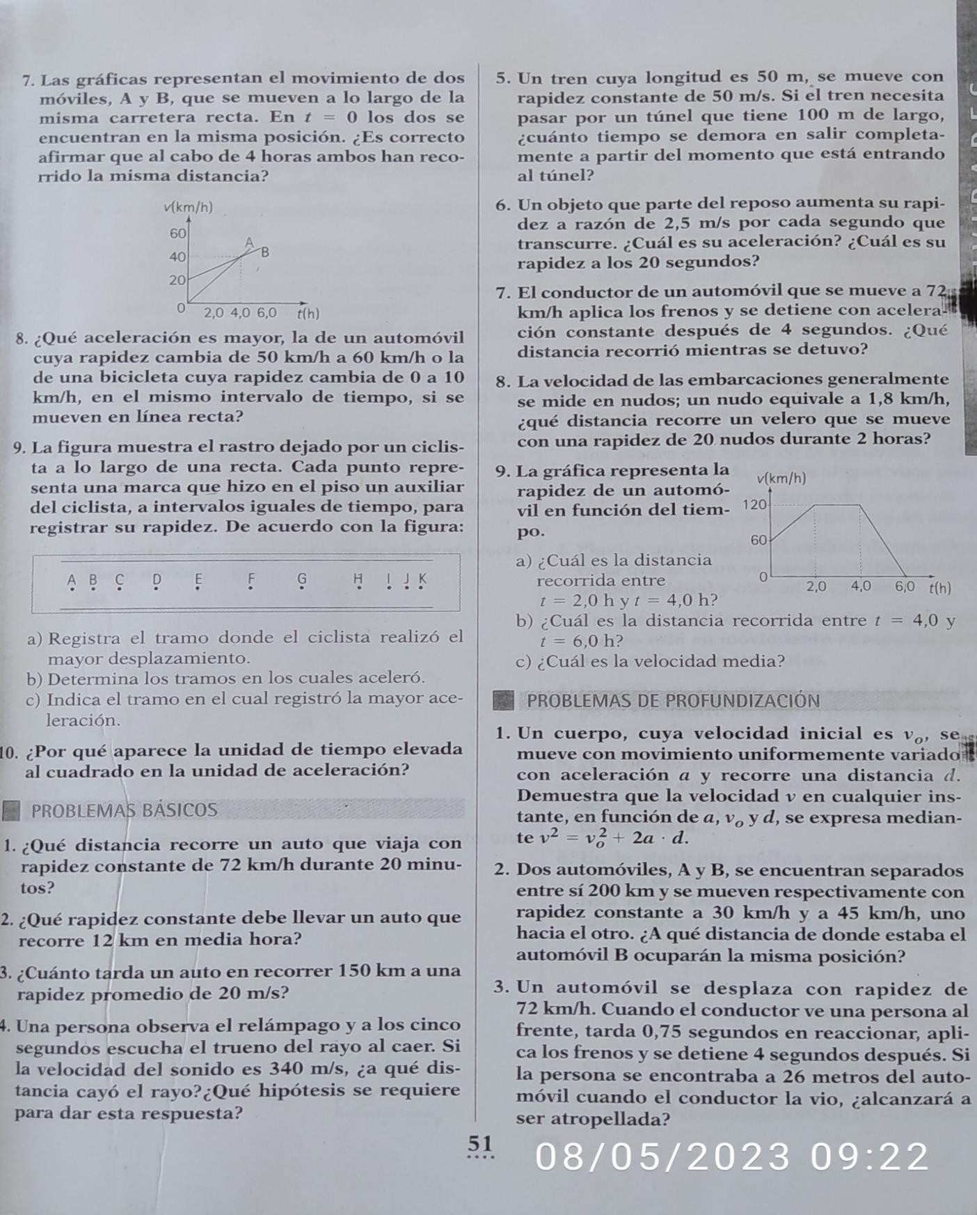

INDICADOR DE DESEMPEÑO

DESCRIPCIÓN Y COMPRENSIÓN LOS CONCEPTOS DEL MOVIMIENTO ACELERADO DE LOS CUERPOS EN UNA Y DOS DIMENSIONES, CON SUS REPRESENTACIONES VECTORIALES Y APLICACIÓN DE LAS LEYES DE NEWTON

Ejercicio 1

Si el módulo de la fuerza resultante que actúa sobre una masa de 4 kg tiene un valor de 60 N, determine el módulo de la aceleración con que se mueve la masa

Ejercicio 2

¿Cuál es el módulo de la fuerza resultante que al actuar sobre una masa de 5 kg le produzca una aceleración de módulo 1,8 m/s2?

Ejercicio 3

Determine el módulo de la aceleración con que se mueve la masa de 4 kg.

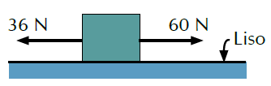

Ejercicio 4

¿Con qué aceleración se desplazan los bloques?

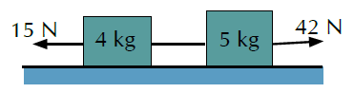

Ejercicio 5

Determine la fuerza «F1», para que la masa de 9 kg se mueva hacia la derecha con una aceleración de módulo 3 m/s2.

